# 核能文档管理系统

摘要：本文开发一款基于Web的TMSR核能系统的文档管理系统。该系统是以固态钍基熔盐堆核能系统中使用的系统设计文件（包括设计概念，设计方案，初步设计，施工图设计）、技术通知单、工程联系单、设计输入文件作为数据来源。系统解决的任务就是将工程建设过程中的所有传统文档资源转化为一套涵盖文件产生、运转、控制、归档、整理、数据库管理和应用等所有文档管理活动的电子文档管理系统。旨在每一个授权的用户可以随时随地有效并安全得获得的所需的信息以及清晰的流程控制，使文档的价值得到最大程度的发挥，从而较好地满足工程建设和生产运行的需要。

关键词: Web 文档管理 数据库 流程控制

前言

TMSR核能系统是研究第四代裂变反应堆核能系统的核能系统项目，是中科院先导研究专项之一，其计划在2020年之前完成2MW钍基熔盐实验堆的建成。

几乎所有的核安全法规和导则都强调所有与核安全有关的活动必须按照事先编制的文件进行，行动的过程和结果必须用文件的形式记录下来，因而核电厂文件的数量较一般的常规电厂要多。核电厂文档管理的任务是对文件的产生、文件的使用进行控制，维持文件运转的畅通，对各类有价值的文件进行归档保存、资源管理和提供应用。

随着信息技术对现代管理的冲击，文档管理系统处于不断的发展和变革之中，分布式技术、数据库技术、工作流技术、版本控制和访问控制技术等都应用在文档管理中。就目前的文档管理系统如PDM而言，虽然可以应用到很多领域中，但核电厂有其自身的特点和需求，应用的层次和水平也不相同，因此开发一套针对于核电厂甚至说TMSR核能系统的核能文档管理系统十分必要。

TMSR核能系统正在稳步推进，系统中的电子文档也越来越多，传统的文件管理方式显示出严重的不足：

1. 文件的电子文档大多以单击方式保存，没有统一的管理，文档不能实现共享；
2. 大部分文档为纸质，不便于检索和查询；
3. 对于需要变更的设计文件，没有有效的文件跟踪处理机制；
4. 各个部门或者工程管理人之间的信息沟通和传递对文档的管理十分重要，没有统一的管理，容易造成信息的丢失。

针对以上不足，我们运用Web开发技术和数据库技术，开发一套基于B/S结构的核能文档管理系统，实现对文档的集中存储和管理，方便文档的分发、查询、共享以及系统化得对工程文件审阅流程的控制。

1. 系统的总体架构

1.1技术路线

本文采用Node.js+PostgreSql+Bootstrap+Echarts技术，设计并实现了核能文档管理系统。系统在Node.js的基础上，使用Express Web框架，构建整个应用。应用中设置路由解析，访问相应页面时，路由控制器处理请求，通过逻辑应用层对PostgreSql数据库操作，然后通过Html模板引擎渲染好，返回给客户端。

本系统的前端页面采用Html模板，运用了BootStrap前端开发工具包，利用其中以Html和CSS为基础的设计模板、组件等，同时在图表的可视化上采用Echartske可视化工具，完成页面的设计。

本系统的后端数据库采用PostgreSql关系型数据库管理软件开发核能文档管理的数据库，PostgreSql具有开源、兼容性好、可靠性高、对接口的良好支持等特性，是本系统选用的重要原因。

1.2架构体系

在Internet环境下，本文设计的文档管理系统采用B/S结构，用户通过浏览器即可访问。整体架构如下：

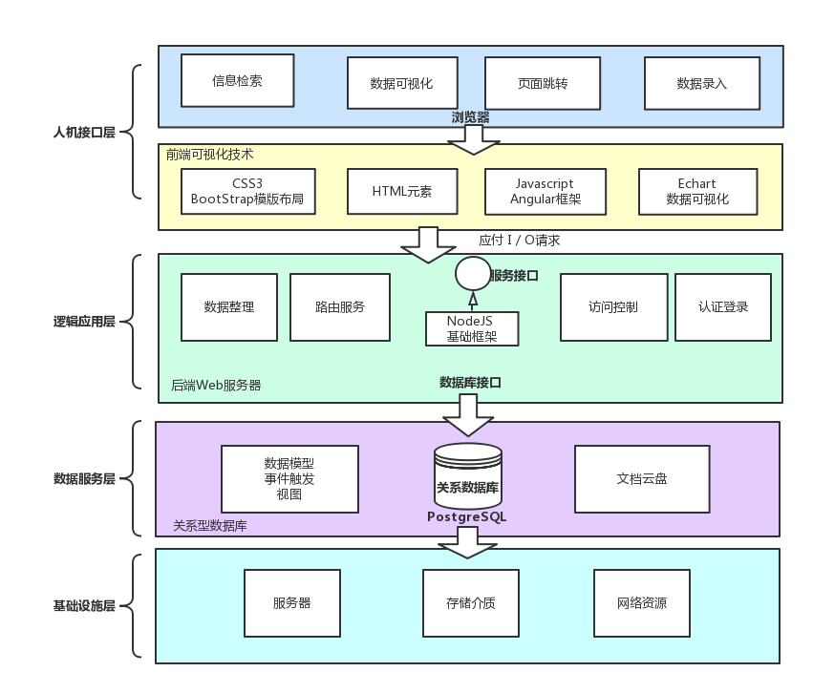

如图1所示，该核能文档管理系统的体系结构分成四层：人机接口层，逻辑应用层，数据服务层，基础设施层。

人机接口层 （前端页面） 即Web页面，系统中综合使用Html模板，css3,Bootstrap模板布局等，采用Echarts数据可视化组件及前端JavaScript Angular框架实现。

逻辑应用层（后端web服务器）系统中采用的NodeJs基础框架，其中的express框架提供的路由模块作为控制器，用于实现业务逻辑，负责从视图读取数据，控制用户输入，并向模型发送数据。

数据服务层（关系型数据库）系统根据用户需求，综合比较了多种主流关系型数据库以及非关系型数据库，最终采用postgreSQL作为核能文档数据的数据库管理软件，通过需求分析、实体分析、ERD图设计、数据库表设计、形成表间关系图一系列流程，完成文档管理系统的数据库的设计。

基础设施层 包括硬件设施部分，如服务器、网络资源等。

整体采用MVC架构，（1）Module数据模型层，负责在以核能文档为数据建立的postgres数据库中存取文件数据，文件数据包括PDF格式的文档，jpeg,png格式的图片等。（2）View视图层，负责在web网页上处理数据显示的部分，采用CSS3，BootStrap模板布局，echarts组件库实现图表的可视化展示。（3）Controller控制层，负责接收客户端用户的输入并调用模型和视图去完成用户的需求，其中发生了从视图读取数据，控制用户输入，并向模型发送数据一系列过程，nodeJS负责控制层，将数据逻辑放在Node层进行处理。

2、数据库设计

数据库的设计工作包含两方面的内容：数据库逻辑设计和数据库物理设计，其中逻辑设计是整个设计的前半段，就是把概念设计阶段设计好的E-R图（实体-关系图）转化为与选用的DBMS（数据库管理系统）所支持的数据模型相符合的逻辑结构；物理设计是为逻辑结构模型选取一个最适合应用环境的物理结构（包括存储结构和存取方法）。

2.1数据库逻辑结构

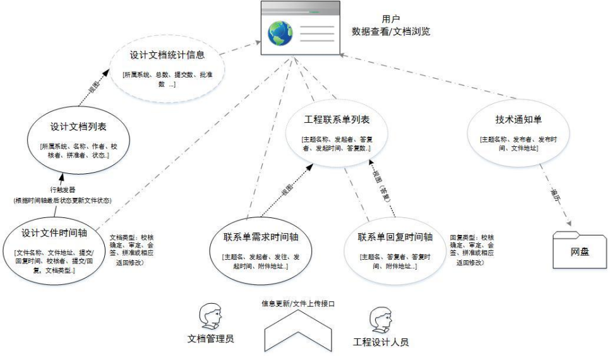

2.2数据库数据模型

数据库数据模型是指数据库中数据的存贮和组织方式，常用的有概念数据模型和结构数据模型，其中概念数据模型是面向用户的，按照用户的观点进行建模，典型用E-R图表示；结构数据模型是面向计算机系统的，用于DBMS实现，典型有层次模型、网状模型、关系模型、面向对象模型等。这里我们用数据模型中的关系模型表示，采用表格形式表达实体集和实体之间的联系。

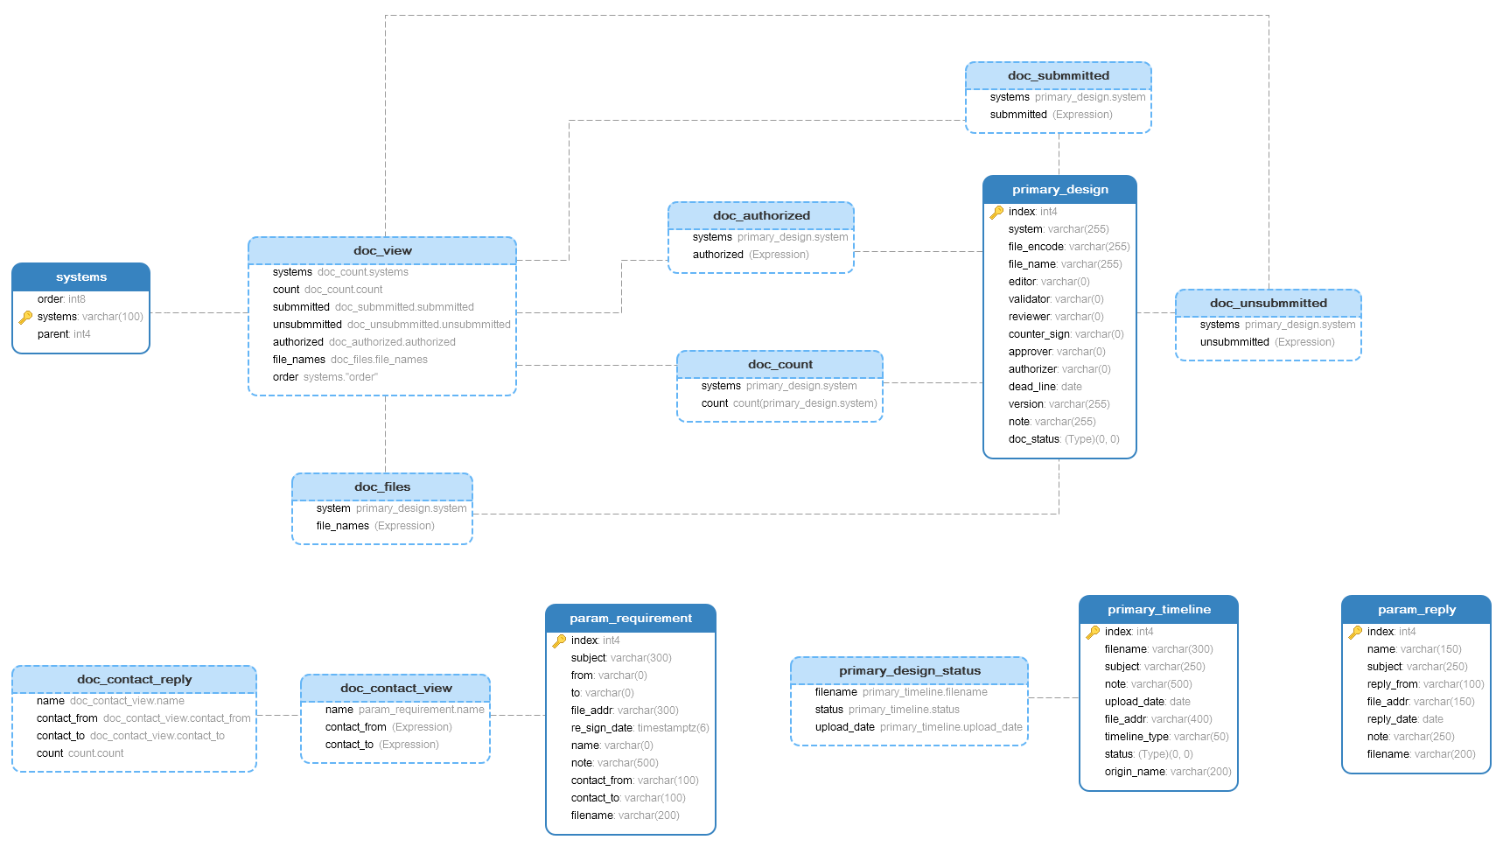

3、功能实现

文档管理系统主要分为两部分：（1）内容管理：对无流程的文档进行信息整理、列表统计、排序、模糊搜索等（2）流程控制：对有流程的文档进行流程追踪、版本控制、状态更新等。其中流程控制是文档管理的重要功能，包括对文件的提交、校验、审核、会签、批准等各种操作的控制，全面记录和跟踪文档出现的变更，对中间修改过程的文件版本进行保存管理，使得文档更加健全。

3.1主页面

主页面主要实现了

1. 信息统计功能：对设计文件规定数、提交数、签发数的信息统计，以柱状图展示；
2. 页面跳转功能：包括列表到具体文件信息的跳转，功能的跳转等。
3. 列表：包括输入文件的总列表展示；
4. 项目时间轴：从项目的初步设计、施工图设计、设备采购和加工、设备安装等关键事件节点以时间轴的形式展示；
5. 留言板：支持访问人员的提交留言和显示，便于交流。

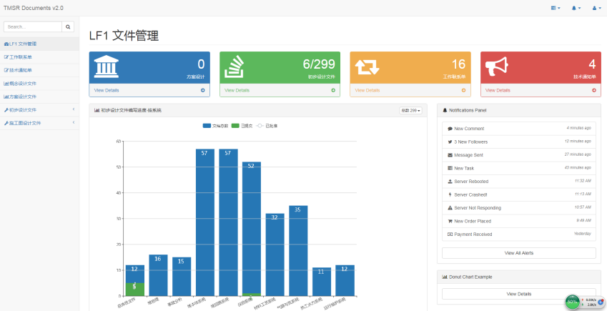

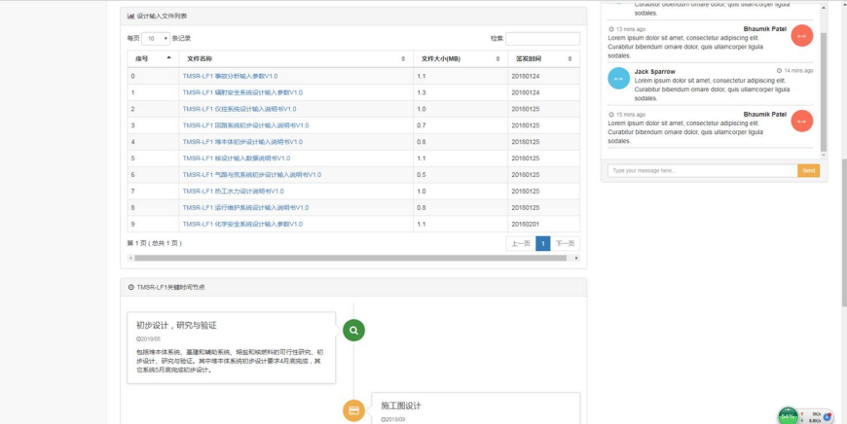

3.2设计文件页面

设计文件属于有流程的文档，为了进行流程管理，设计了设计文件的提交/审批页面，作为整个项目下的“点”；根据这些设计文件的提交/审批进度，形成设计文件的维护记录页面，将“点”连成文件维护记录这条“线”；最后将包括序号、系统、编号、时间节点、状态、版本信息的设计文件以列表的形式展示，以“线”完成一个完整的文件信息“面”。

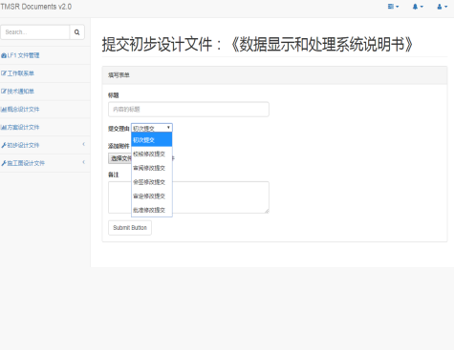

上图为设计文件的文件提交/审批页面，提交信息包括：题目、提交进度、备注、附件信息。提交理由可选择初次提交、校核修改提交、审阅修改提交、会签修改提交、审定修改提交、批准修改提交。按照提交状态更新文件的列表状态。

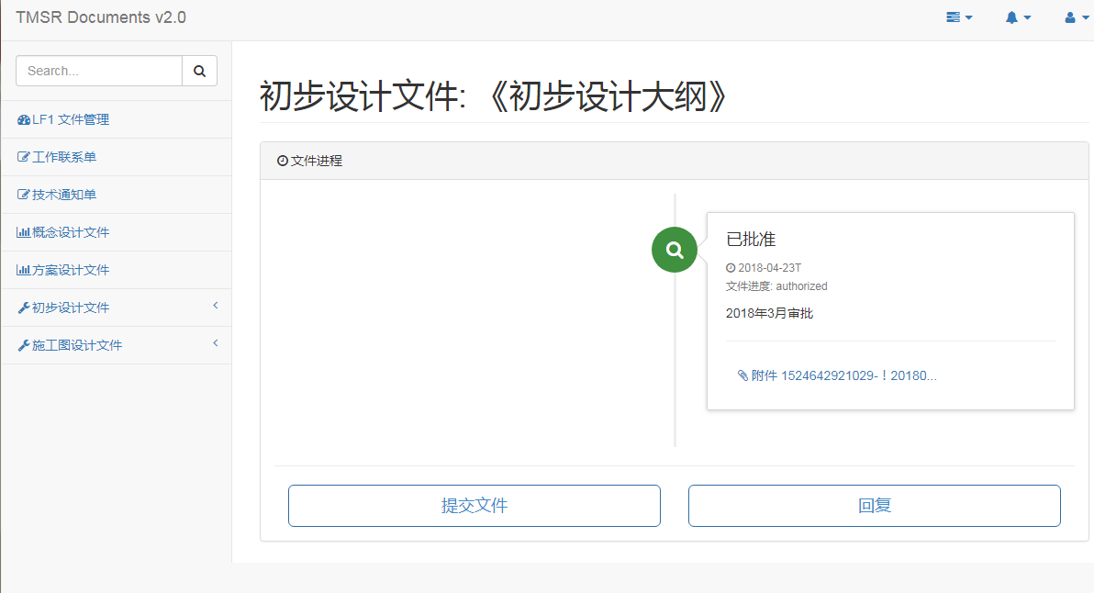

上图为设计文件-维护记录的页面，提交文件包含题目、上传日期、进度信息、备注描述、附件信息，可实现提交文件和审核文件的一来一回的流程。

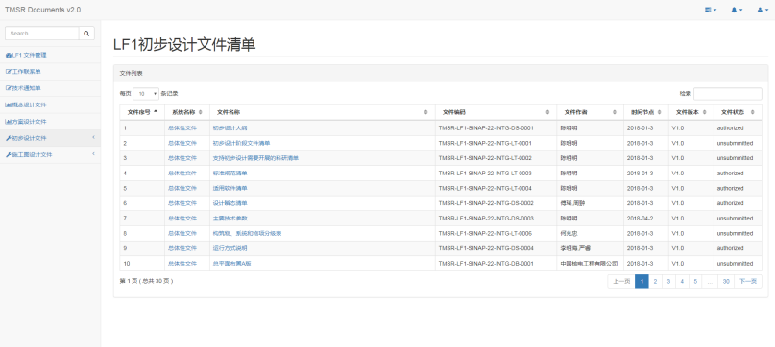

上图为设计文件列表页面，显示的文件信息包括序号、系统、编号、时间节点、状态、版本信息。点击文件名可进入该文件的维护记录，点击系统名可进入系统列表，支持对列表文件的模糊查询功能以及自定义排序功能。

3.3工程联系单页面

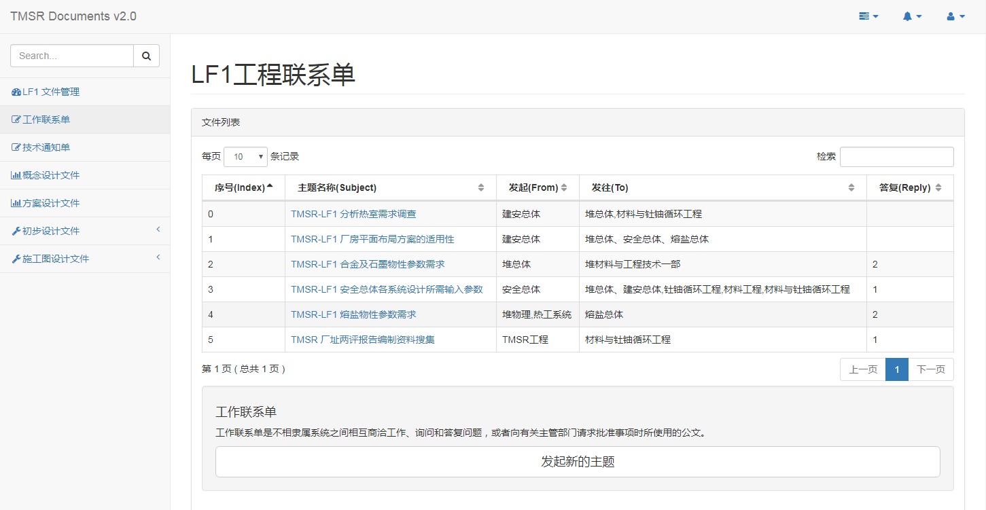

工程联系单是需要双向沟通的一类文件，因此除了设计了联系单主题列表页面，实现根据联系单主题：发起、发往、答复进行文件归纳展示，另外还设计交互功能，以联系单的时间轴展示方式，实现发起联系单，发往相应系统，相应系统可以回复联系单，另外还有补充回复的接口。

3.4技术通知单页面

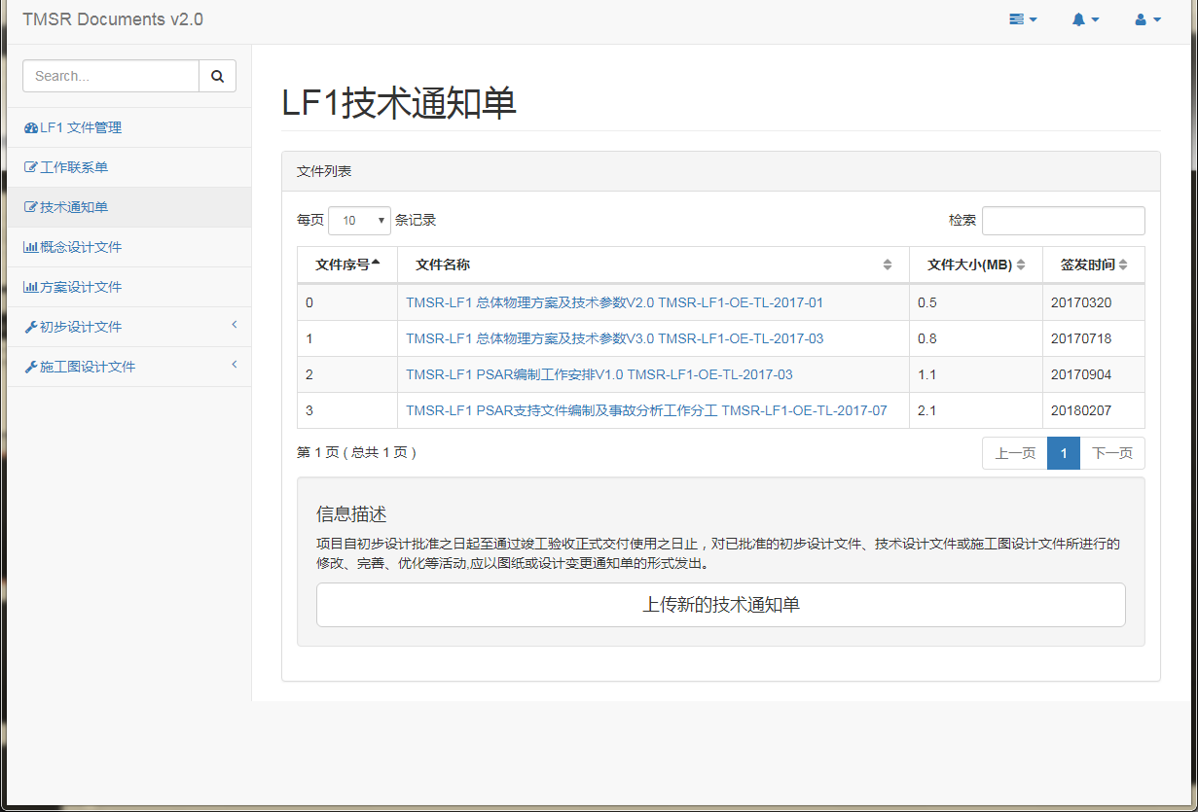

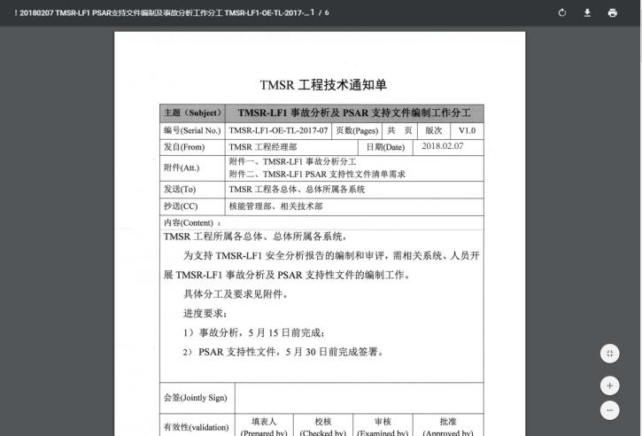

对技术通知单这类无流程的文档，实现了列表显示，显示信息包括序号、名称、地址、大小、签发日期，支持在线预览、模糊搜索、排序功能。

4、总结

参考文献：

1、刘丽, 吴秋云, 李军. 基于 Web 的分布式文档管理系统的设计与实现[J]. 计算机工程与科学, 2007, 29(1): 14-16.